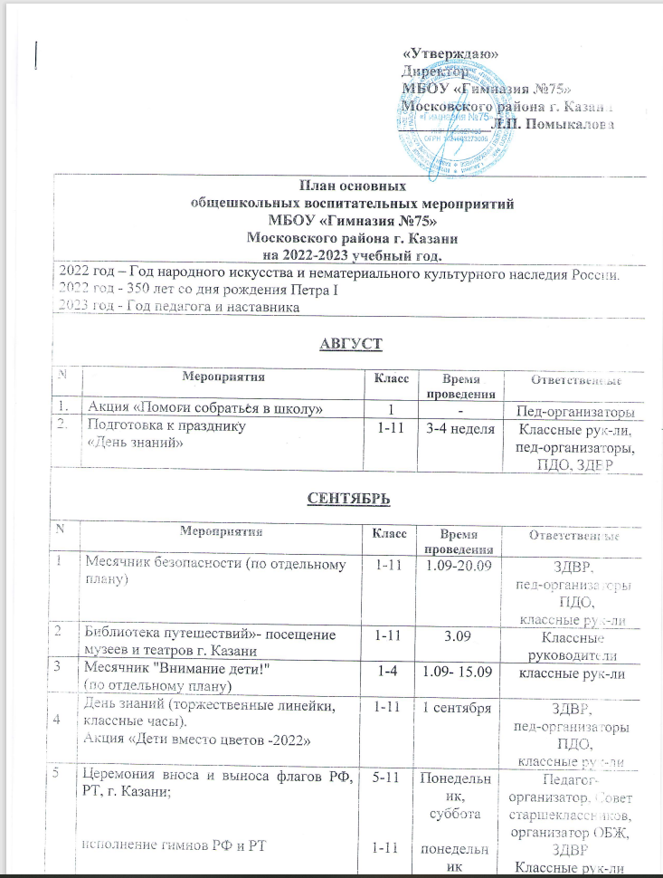

План основных
общешкольных воспитательных мероприятий
МБОУ «Гимназия №75»
Московского района г. Казани
на 2022-2023 учебный год.
2022 год – Год народного искусства и нематериального культурного наследия России.
2022 год - 350 лет со дня рождения Петра I
2023 год - Год педагога и наставника
АВГУСТ

N | Мероприятия | Класс | Время  проведения | Ответственные
1. | Акция «Помоги собраться в школу» | 1 | - | Пед-организаторы
2. | Подготовка к празднику  «День знаний» | 1-11 | 3-4 неделя | Классные рук-ли,  пед-организаторы, ПДО, ЗДВР
СЕНТЯБРЬ

N | Мероприятия | Класс | Время  проведения | Ответственные
1 | Месячник безопасности (по отдельному плану) | 1-11 | 1.09-20.09 | ЗДВР,  пед-организаторы  ПДО,  классные рук-ли
2 | Библиотека путешествий»- посещение музеев и театров г. Казани | 1-11 | 3.09 | Классные руководители
3 | Месячник "Внимание дети!"  (по отдельному плану) | 1-4 | 1.09- 15.09 | классные рук-ли
4 | День знаний (торжественные линейки,  классные часы).  Акция «Дети вместо цветов -2022» | 1-11 | 1 сентября | ЗДВР,  пед-организаторы  ПДО,  классные рук-ли
5 | Церемония вноса и выноса флагов РФ, РТ, г. Казани;  исполнение гимнов РФ и РТ | 5-11  1-11 | Понедельник, суббота  понедельник | Педагог-организатор, Совет старшеклассников, организатор ОБЖ, ЗДВР  Классные рук-ли
6 | День солидарности в борьбе с терроризмом | 1-11 | 3 сентября | Классные рук-ли,  здвр
7 | Цикл информационно-просветительских занятий «Разговоры о важном» (согласно программе) | 1-11 | Каждый понедельник | Классные руководители
8 | «Деловой понедельник» - Род. Ком.  Классные родительские собрания | 1-11 | 5 сентября  17.00  18.00 | Классные рук-ли,  администрация
9. | Тренировочная эвакуация | 1-4  5-11 | 8 сентября  9 сентября | Педагог-организатор ОБЖ, классные рук-ли
10. | День Бегуна | 1-11 | Вторая суббота сентября | Учителя физ-ры, классные рук-ли
11 | Неделя добра, Ярмарка добрых дел | 1-11 | 5-10.09 | Педагоги-организаторы, классные рук-ли
12 | Кубок «Листок» (сбор макулатуры) | 1-11 | 21 -22  сентября | Пед-организаторы, классные рук-ли
13 | Кросс Нации | 10 | 24.09 | Руководитель ШСК
14 | День Экологии | 1-4 | 27.09 | Классные рук-ли
ОКТЯБРЬ

N | Мероприятия | Класс | Время  проведения | Ответственные
1. | Церемония вноса и выноса флагов РФ, РТ, г. Казани;  исполнение гимнов РФ и РТ | 5-11  1-11 | Понедельник, суббота  понедельник | Педагог-организатор, Совет старшеклассников, организатор ОБЖ, ЗДВР  Классные рук-ли
2. | Цикл информационно-просветительских занятий «Разговоры о важном» (согласно программе) | 1-11 | Каждый понедельник | Классные руководители
3. | Декада пожилого человека  (по отдельному плану) | 1-11 | 1.10-10.10 | Классные рук-ли,  педагоги-организаторы
4. | День учителя (концерт, конкурсы, оформление входной зоны, выпуск газеты) | 1-11 | 6.10 | ЗДВР, педагоги-организаторы, ПДО
5. | «Школьный кубок чистоты» | 1-11 | 8.10 | Педагог-организатор, классные рук-ли
6. | «Рождение звезды» | 1 | 28.10 | Классные рук-ли,  пед.-организатор
7. | Литературный дворик-2022 | 5-11 | 20 октября | Учителя русского языка и литературы
8 | Подготовка к конкурсу  «Добрый молодец, красна девица» | 8-11 | В течение месяца | ПДО,  пед-организатор
9 | Неделя психологии | 1-11 | 17-22.10 | Педагог-психолог
10 | Классные родительские собрания | 1-11 | 25-26.10 | Классные рук-ли
11 | Конкурс рисунков  «Будь бдительным на льду и на воде» | 1-6 | 24.10-12.11 | Классные руководители, учитель ИЗО
12 | Реализация проекта «История гимназии» | 1-4  5-11 | 12.10  13.10 | Педагог-организатор, кл. руководители
НОЯБРЬ

N | Мероприятия | Классы | Время  проведения | Ответственные
1. | «Библиотека путешествий» - Болдино | 4-11 | 5-6.11 | Галанина А.Н.,  учителя литературы, классные рук-ли
2. | Церемония вноса и выноса флагов РФ, РТ, г. Казани;  исполнение гимнов РФ и РТ | 5-11  1-11 | Понедельник, суббота  понедельник | Педагог-организатор, Совет старшеклассников, организатор ОБЖ, ЗДВР  Классные рук-ли
3. | Цикл информационно-просветительских занятий «Разговоры о важном» (согласно программе) | 1-11 | Каждый понедельник | Классные руководители
4. | Месячник ЗОЖ (по отдельному плану)  - «Веселая суббота»  - классные часы «Мои спортивные достижения | 1-4  5-11 | ноябрь | Пед.-организаторы, классные рук-ли
5 | Реализация Проекта «Самый дружный класс» (согласно положению) | 1-11 | 10-22 ноября | классные рук-ли
6 | Мероприятия по антикоррупционной политике «Коррупции –нет!»  (по отдельному плану)  -конкурс рисунков  - конкурс сочинений | 1-9  10-11 | Ноябрь-  декабрь | Здвр,  классные рук-ли
7 | ИЗО-выставка «Мы против коррупции» | 1-9 | 15-20.11 | Учитель ИЗО
8 | День матери | 1-4 | 26.11 | Классные руководители
9 | День памяти жертв ДТП  устный журнал) | 1-11 | 21.11 | Классные руководители
10 | Акция «Количество свечек зависит от тебя»  - пятиминутки | 8-10 | 25.11- 1.12 | педагог-организатор  классные рук.
11 | Театрализованное представление театра «Бумеранг» - «31 июня» | 6-11 | 24.11
12 | Родительские собрания (9,11 классы)- подготовка к ОГЭ и ЕГЭ | 9,11 | 21.11 | Классные руководители
ДЕКАБРЬ

N | Мероприятия | Классы | Время  проведения | Ответственные
1 | Церемония вноса и выноса флагов РФ, РТ, г. Казани;  исполнение гимнов РФ и РТ | 5-11  1-11 | Понедельник, суббота  понедельник | Педагог-организатор, Совет старшеклассников, организатор ОБЖ, ЗДВР  Классные рук-ли
2 | Цикл информационно-просветительских занятий «Разговоры о важном» (согласно программе) | 1-11 | Каждый понедельник | Классные руководители
3 | Акция «Каждой пичужке своя кормушка» | 1-4 | декабрь- февраль | Классные руководители
4 | Всемирный День борьбы со СПИД –  Выпуск информационных листовок – формат А 3 | 5-11 | 1.12 | Классные руководители
5 | День неизвестного солдата  (классные часы) | 1-11 | 3.12 | Классные руководители
6 | Декада инвалидов  (по отдельному плану) | 1-11 | 1-10.12 | Социальный педагог  классные рук-ли
7 | Игры ШВЛ | 6-11 | 10.12 22 | Учиителя физ-ры
8 | Декада ко Дню народного единства и Дню Конституции РТ – пятиминутки (по отд. плану) | 5-11 | 3.12-12.12 | Классные руководители
9 | Конкурс на лучшее новогоднее украшение кабинета «Зимняя сказка» | 1-11 | 04.12-10.12 | Классные руководители
10 | День Героев Отечества (классные часы) | 1-11 | 9.12 | Классные руководители
11 | Конкурс театральных классных коллективов «Новогодняя сказка» (согласно положению) | 5-11 | 12-26.12 | Классные руководители
12 | «Деловой понедельник»  и классные родительские собрания | 1-11 | 19.12  17.00  18.00 | Администрация, классные рук-ли
13 | Театрализованное представление для детей сотрудников гимназии | 5-11 | 26.12 | Замалиева И.Е., ПДО,  классные рук-ли
14 | Зимние каникулы  (по отдельному плану) | 1-11 | 26.12- 08.01 | Здвр,  классные рук-ли
ЯНВАРЬ

N | Мероприятия | Классы | Время  проведения | Ответственные
1 | Церемония вноса и выноса флагов РФ, РТ, г. Казани;  исполнение гимнов РФ и РТ | 5-11  1-11 | Понедельник, суббота  понедельник | Педагог-организатор, Совет старшеклассников, организатор ОБЖ, ЗДВР  Классные рук-ли
2 | Цикл информационно-просветительских занятий «Разговоры о важном» (согласно программе) | 1-11 | Каждый понедельник | Классные руководители
3. | НПК «Рождественские чтения». | 5-11 | 28.01 | ЗДВР, педагоги-организаторы, учителя-предметники
4. | Рождественские встречи:  Представление –Мюзикл «Золушка» школьного театра «бумеранг» | 1-11 | 12.01-14.01 | Педагоги-организаторы, педагоги дополнительного образования, классные руководители, хореограф
5. | «Гимназия ловит таланты» | 5-11 | 20.01 | Педагог-организатор
6 | Мероприятия, посвященные 78-ой годовщине Победы в Великой Отечественной войне 1941-45 г.г. «Вальс Победы»  (по отдельному плану) | 1-11 | январь-май | ЗДВР,  педагоги-организаторы, классные рук-ли, ПДО
ФЕВРАЛЬ

N | Мероприятия | Классы | Время  проведения | Ответственные
1 | Церемония вноса и выноса флагов РФ, РТ, г. Казани;  исполнение гимнов РФ и РТ | 5-11  1-11 | Понедельник, суббота  понедельник | Педагог-организатор, Совет старшеклассников, организатор ОБЖ, ЗДВР  Классные рук-ли
2 | Цикл информационно-просветительских занятий «Разговоры о важном» (согласно программе) | 1-11 | Каждый понедельник | Классные руководители
3 | Проект «В лесу прифронтовом»:  - «Выставка моделей боевой техники»;  - «Библиотека путешествий»;  - Выпуск боевого листка «Великие полководцы», куар-код;  - конкурс патриотической песни (в форме театрализованных постановок) | 1-4  5-11  1-11  1-11 | 06-25.02 | Классные рук-ли, ЗДВР, педагог-организатор, учитель музыки, библиотекари, педагог-организатор ОБЖ
4 | «А ну-ка, девочки и мальчики!» | 1-4 | 22.02 | Классные руководители, педагог-организатор
5 | Игры ШВЛ | 8-11 | 26.02 | Учителя физкультуры, педагог-организатор
6 | Лыжня России | 10-11 | 18.02 | Учителя физкультуры, классные руководители
МАРТ

N | Мероприятия | Классы | Время  проведения | Ответственные
1 | Церемония вноса и выноса флагов РФ, РТ, г. Казани;  исполнение гимнов РФ и РТ | 5-11  1-11 | Понедельник, суббота  понедельник | Педагог-организатор, Совет старшеклассников, организатор ОБЖ, ЗДВР  Классные рук-ли
2 | Цикл информационно-просветительских занятий «Разговоры о важном» (согласно программе) | 1-11 | Каждый понедельник | Классные руководители
3 | Масленица | 1-11 | 3.03 | Педагоги-организаторы, классные руководители
4 | Праздничный концерт к Международному женскому дню, | 1-11 | 6.03 | Классные руководители, ЗДВР, педагоги-организаторы, ПДО
 | День рождения числа Пи | 5-11 | 16.03 | Кафедра  учителей  математики
 | Ученик года | 2-11 | В течение месяца | Классные руководители, педагог-организатор, здвр
5 | Родительское собрание (ОРКСЭ) | 3 | 13.03 | Зам дир. по УР, классные руководители
6. | Работа пришкольного лагеря «Солнышко» (по отдельному плану) | 1-9 | 25.03-1.04 | Классные руководители, Галанина А.Н.
АПРЕЛЬ

N | Мероприятия | Классы | Время  проведения | Ответственные
1 | Церемония вноса и выноса флагов РФ, РТ, г. Казани;  исполнение гимнов РФ и РТ | 5-11  1-11 | Понедельник, суббота  понедельник | Педагог-организатор, Совет старшеклассников, организатор ОБЖ, ЗДВР  Классные рук-ли
2 | Цикл информационно-просветительских занятий «Разговоры о важном» (согласно программе) | 1-11 | Каждый понедельник | Классные руководители
3 | День Здоровья (пятиминутки) | 1-11 | 7.04 | Классные руководители
4 | День космонавтики (пятиминутки).  Конкурс моделей Солнечной системы. | 1-11 | 12.04 | Классные руководители
5 | Неизвестное об известном.  «Война и мир». | 5-11 | 19.04 | Кафедра учителей истории
6. | Всероссийский субботник | 1-11 | 22.04 | Классные руководители, здвр
7 | Тренировочная эвакуация | 1-11 | 26-27.04 | Педагог-организатор ОБЖ, классные руководители
8 | «Библиотека путешествий» - «Звезда Победы» | 1-11 | с 28.04 | Классные руководители, Галанина А.Н.
МАЙ

N | Мероприятия | Классы | Время  проведения | Ответственные
1 | Церемония вноса и выноса флагов РФ, РТ, г. Казани;  исполнение гимнов РФ и РТ | 5-11  1-11 | Понедельник, суббота  понедельник | Педагог-организатор, Совет старшеклассников, организатор ОБЖ, ЗДВР  Классные рук-ли
2 | Цикл информационно-просветительских занятий «Разговоры о важном» (согласно программе) | 1-11 | Каждый понедельник | Классные руководители
3 | Акция «Поздравь ветерана»  (по отдельному плану) | 1-11 | 24.04-8.05 | Педагоги-организаторы, классные руководители
4 | Участие в организации и проведении Международной акции  «Бессмертный полк» | 1-11 | 9.05 | ЗДВР,  классные рук-ли
5 | День памяти (гимназия 175) | 1-1 | 11.05 | Педагог-организатор ОБЖ классные рук-ли
6 | Смотр строя и песни | 1-8,10 | 17-18.05 | Педагог-организатор ОБЖ классные рук-ли
7 | Интерактивная выставка изо работ, посвященная Дню Семьи | 1-11 | 10.05-15.05 | Учитель ИЗО
8 | Культурный дневник | 1-4 | В течение месяца | Классные руководители
9 | «Деловой понедельник»,  родительские собрания | 1-11 | 15.05 | Классные руководители
10 | Праздник  «До свиданья начальная школа» | 4 | 24.05 | Классные рук-ли, ЗДВР, педагоги-организаторы, ПДО
11 | Последний звонок | 9, 11 | 25.05 | Классные рук-ли, ЗДВР, педагоги-организаторы, ПДО
ИЮНЬ

N | Мероприятия | Классы | Время  проведения | Ответственные
1 | Работа пришкольного лагеря «Солнышко» (по отдельному плану) | 1-6 | 26.05-23.06 | Галанина А.Н.,  классные рук-ли
2 | Выпускной вечер | 9, 11 | 26.06-28.06 | Классные руководители, ЗДВР, педагоги-организаторы, ПДО

«

